Подготовка к школе: развивающие задания для детей по математике
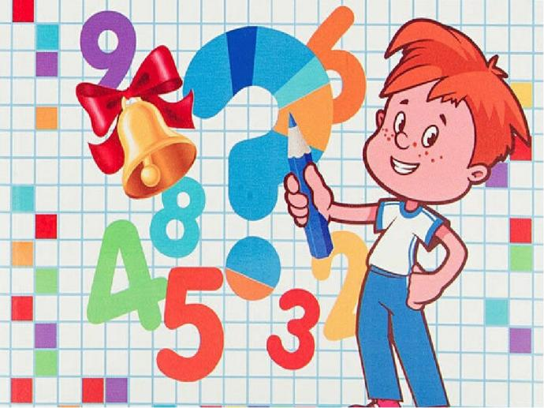

Познавательный интерес, быстрая реакция, нестандартное и логическое мышление будут формироваться у дошкольника, если регулярно проводить с ним математические занятия в игровой форме.
Чтобы эти уроки приносили ребенку пользу и радость, родителям следует принять во внимание:
- возраст ребенка 96-7 ЛЕТ)
- уровень подготовки (ЕСЛИ РЕБЕНОК НЕ СПРАВЛЯЕТСЯ, УПРОСТИТЕ ЗАДАНИЕ).
- способность концентрировать внимание
- интерес к занятиям
Математические занятия – это не однообразные примеры и задачки. Чтобы заинтересовать ребенка и разнообразить уроки математики, в работе с дошкольниками следует использовать такие виды заданий:
- задачи с геометрическими фигурами
- игры
- математические загадки
- задачи – шутки
- головоломки
ВАЖНО: Любое задание должно подбираться индивидуально, с учетом его степени сложности и уровня развития ребенка.
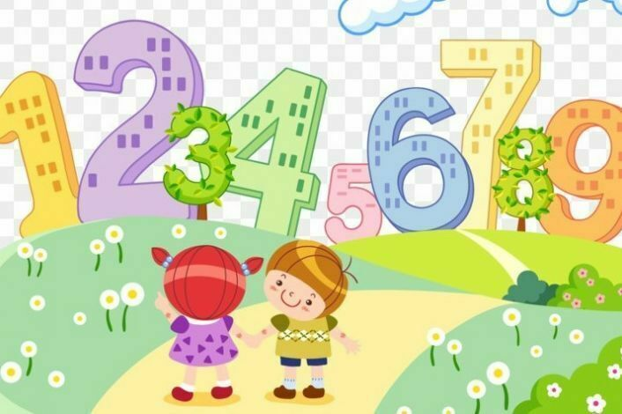

Задания на смекалку помогают детям понять, что каждая потенциальная задача может содержать хитрость или двойной смысл. Чтобы найти правильный ответ, необходимо сосредоточиться и рассмотреть головоломку с разных позиций.
Занимательные задания:
1 Скажите мне, какой сегодня день недели?
2 Какой день недели будет через два дня?
3 Чем похожи стул и табуретка?
4 Чем отличается бабочка от стрекозы?
5 Что бывает на улице после дождя? (лужи, радуга)
6 Какой день надели последний?
7 Сколько солнышек на небе?
8 Как называется геометрическая фигура без углов?
9 У какой геометрической фигуры меньше всех углов?
10 Где работает клоун?
11 На столе лежало 2 яблока. Одно разрезали. Сколько стало яблок?
12 Сколько цыплят вывел петух, если он снес 5 яиц?
13 На столе лежало 2 яблока и 2 груши. Сколько овощей на столе?
14 Сели на воду 3 воробья. Один улетел, сколько осталось?
15 Из какой посуды нельзя ничего съесть? (пустой)
16. Как в решете воды принести? (лед)
17 .Наступил долгожданный январь. Сначала зацвела яблоня, а потом еще 3 сливы. Сколько деревьев зацвело?
18 Сколько ушей у трёх мышей?
19 Сколько лап у двух медвежат?
20 У семи братьев по одной сестре. Сколько всего сестёр?
21 У бабушки Даши внучка Маша, кот Пушок и собака Дружок. Сколько всего внуков у бабушки?
22 Над рекой летели птицы: голубь, щука, 2 синицы, 2 стрижа и 5 угрей. Сколько птиц? Ответь скорей!
23 Горело 7 свечей. 2 свечи погасили. Сколько свечей осталось? (Остались 2 свечи (те, которые погасли, остальные сгорели)
24 В корзине три яблока. Как поделить их между тремя детьми так, чтобы одно яблоко осталось в корзине?
(отдать одно яблоко вместе с корзиной).
25 На берёзе три толстых ветки, на каждой толстой ветке по три тоненьких веточки. На каждой тоненькой веточке по одному яблочку. Сколько всего яблок? (Нисколько – на берёзе яблоки не растут)
26 Купил на одну копейку, заплатил 2 копейки. Сколько дадут сдачу?
27 Задумать число до 5. прибавить к нему 2, я отгадаю, какое число вы задумали? Сколько у тебя получилось?
28 Ты да я да мы с тобой. Сколько нас всего? (Двое.)
29 Как с помощью только одной палочки образовать на столе треугольник? (Положить ее на угол стола.)
30 На столе лежат в ряд 3 палочки. Как сделать среднюю крайней, не трогая, ее? (Переложить крайнюю.)
31 Как с помощью 2 палочек образовать на столе квадрат? (Положить их в угол стола.)
32 Тройка лошадей пробежала 5 км. По сколько километров пробежала каждая лошадь? (По 5 км.)
33 Если курица стоит на одной ноге, то она весит 2 кг. Сколько будет весить курица, если будет, стоять на 2 ногах? (2 кг.)
34 У трех братьев по одной сестре. Сколько всего детей в семье? (Четверо.)
35 Может ли дождь идти 2 дня подряд? (Не может. Ночь разделяет дни.)
36 Одного человека спросили, сколько у него детей. Ответ был такой; "У меня 6 сыновей, а у каждого есть родная сестра". (7.)
37 У какой фигуры нет ни начала, ни конца? (У кольца.)
38 У животного 2 правые ноги, 2 левые, 2 ноги спереди, 2 сзади. Сколько у него ног? (4)
39 Сколько орехов в пустом стакане? (Нисколько)
40 7 мальчиков расчистили по 1 дорожке в саду. Сколько дорожек расчистили мальчики? (7 дорожек)
41 Ты пилот самолета, летящего из Парижа в Москву с посадкой в Киев. Время в полете — 2 часа. Сколько лет пилоту?
42 Когда козе исполнится 6 лет, что будет? (Ей пойдет седьмой год)
43 Вдоль дорожки друг за другом растут 10 деревьев, между которыми стоят скамейки. Сколько всего скамеек? (9)
44 Если съесть одну сливу, что останется? (Косточка)
45 В комнате стояло 10 стульев, на которых сидели 10 мальчиков. Вошли 10 девочек, и им всем нашлось по стулу. Как это могло случиться? (Мальчики встали)
46 На озере плавало 5 уток, охотник выстрелил и убил одну. Сколько уток осталось? (0)

Математические игры
«Домики». Нарисуйте 3 трехэтажных дома, каждый на отдельном листе. На каждом этаже нарисуйте по 3 окошка. Произвольно нарисуйте шторки в некоторых окнах. Скажите ребенку, что в квартирах, где есть шторки, уже живут люди. Попросите его заселить людей на остальные этажи, чтобы на каждом этаже было поровну жильцов. Пусть он сам дорисует разноцветные шторы в окнах тех квартир, куда он поселил людей. Затем попросите сосчитать, в каком доме жильцов больше.
«Рисунки из геометрических фигур». Нарисуйте на листе любую геометрическую фигуру. Попросите ребенка придумать рисунок, задействовав в нем предложенную фигуру. Если малыш не понял задание, покажите, например, как легко кружок может превратиться в солнышко, снеговика или колесо автомобиля.
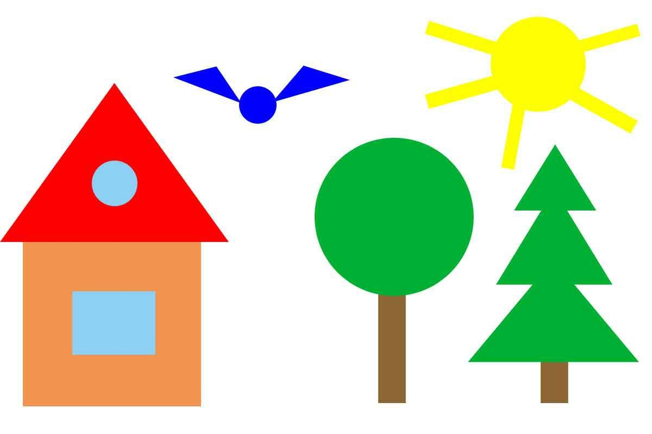Рисунок из геометрических фигур для дошкольников
«Соедини цифры». Попросите ребенка соединить цифры линиями. Объясните, что если он правильно сделает это, то увидит рисунок. Для детей младшего возраста используйте картинки с числами до 10, для старших детей – более сложные картинки с числами до 30 или 50.
ВАЖНО: Групповые занятия усиливают интерес ребенка к происходящему. Чувство соперничества, сильно развитое в дошкольном возрасте у большинства детей, не позволит ребенку отвлекаться.
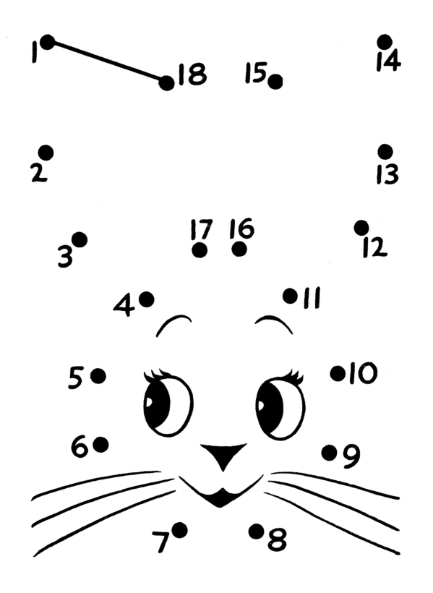Игра «Соедини цифры»
Занимательные математические вопросы и задачки:
- Сколько лапок у трех кошек и ножек у двух птичек?
- Сколько ушек в двух мышек?
- У мамы Наташи дочка Маша, котик Пушок и пес Дружок. Сколько дочек у мамы?
- Что тяжелее: 1 кг камней или 1 кг пуха?
***
У зайчихи пять зайчат
На травке с мамою сидят.
У другой зайчихи – три
Они все белые, смотри!
Помоги мне посчитать,
Сколько будет три и пять?
***
Груши на землю с веток упали
Плакали груши, слезы роняли
Катя в корзину их собрала
Друзьям своим в садике все раздала:
Два Павлушке, три Сережке,
Маринке и Аринке,
Маше, Наде и Оксане
И одно, конечно, маме.
Посчитай-ка поскорей,
Сколько Катиных друзей?
***
Пять гусей летели в небе,
Два решили пообедать,
А один – передохнуть.
Сколько же пустилось в путь?
***
Привела наседка мать
Семь цыплят в сад погулять.
Все цыплятки, как цветочки.
Пять сынков, а сколько дочек?
***
Четыре синих сливы
На дереве висели.
Две сливы съели дети,
А сколько не успели?
ВАЖНО: Поощряйте интерес ребенка к таким заданиям, хвалите, если он пытается самостоятельно придумать похожие задачки.

